Komenda Powiatowa Państwowej Straży Pożarnej w Środzie Śląskiej
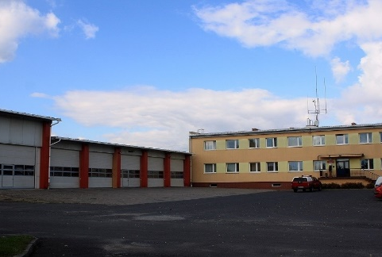
Komenda Powiatowa Państwowej
Straży Pożarnej w Środzie Śląskiej znajduje się przy ulicy Kolejowej 45.
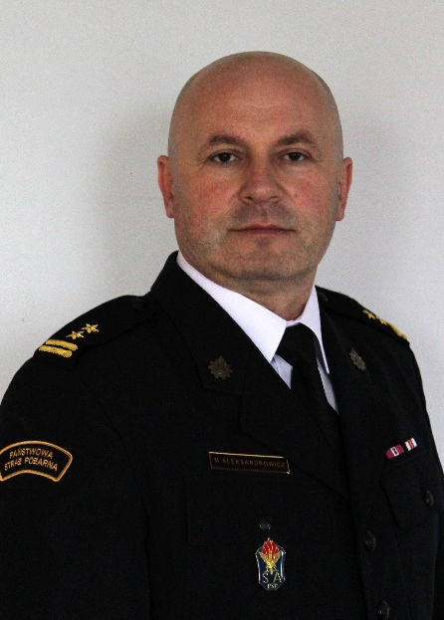

Szefem Komendy Straży Pożarnej jest
pan Komendant Mariusz Aleksandrowicz.

Panu Komendantowi pomagają
Zastępca Komendanta i inni strażacy.

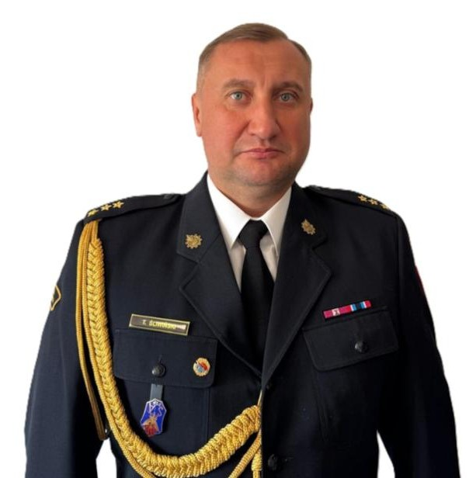
Zastępcą Komendanta jest pan
Tomasz Śliwiński. Jest on też
koordynatorem do spraw dostępności.

Koordynator dba, żeby budynek i strona
internetowa Komendy były dostępne
dla osób ze szczególnymi potrzebami.
Na przykład dla osób z niepełnosprawnościami.

Więcej informacji o pracy koordynatora
do spraw dostępności przeczytasz na stronie: https://www.gov.pl/web/kppsp-sroda-slaska/koordynator-ds-dostepnosci

Czym zajmują się strażacy z Komendy?

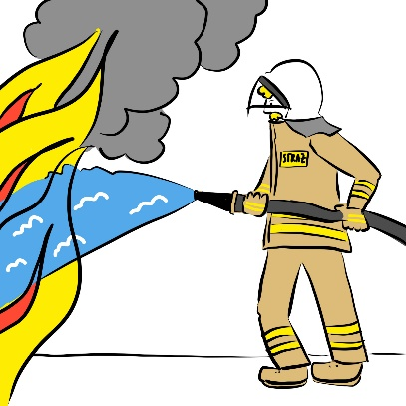
Strażacy pracują codziennie w dzień i w nocy:
- gaszą pożary
- wycinają złamane drzewa
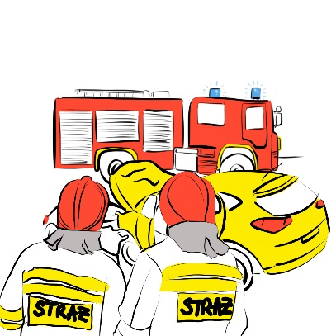
- ratują i pomagają zwierzętom
- pomagają przy wypadkach samochodowych.

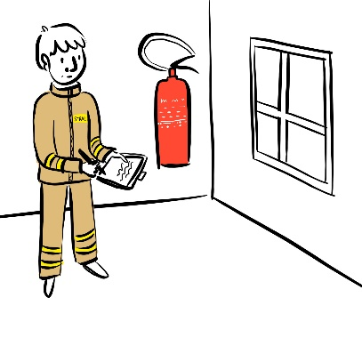
Strażacy robią jeszcze inne rzeczy.
Na przykład:
- sprawdzają czy w budynkach jest bezpiecznie.
Sprawdzają czy w budynkach są gaśnice
i drzwi przeciwpożarowe,

- szkolą Strażaków Ochotników.
Po szkoleniach Strażacy Ochotnicy
mogą jeździć do akcji,
- odwiedzają i kontrolują Strażaków Ochotników

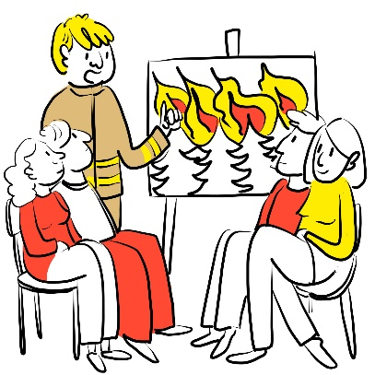
Strażacy uczą dzieci jak bezpiecznie zachowywać się w różnych sytuacjach.
Na przykład przy ognisku, w lesie,
w czasie burzy lub powodzi.

Budynek Komendy Powiatowej
Państwowej Straży Pożarnej w Środzie Śląskiej

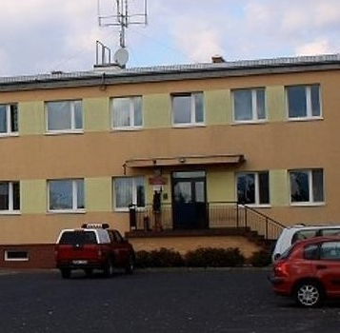

Do Komendy możesz wejść od strony
placu głównego Komendy Powiatowej.
Jeśli jeździsz na wózku, nie masz możliwości dostania się samodzielnie do budynku.


Budynek Komendy nie jest dostępny
dla osób na wózku. Nie ma windy oraz
podjazdu do drzwi wejściowych.

Osoba na wózku może przebywać tylko
na placu głównym komendy.
Tam pomoże jej strażak.

Kontakt z pracownikami Komendy

Żeby załatwić sprawy w Komendzie
osoby ze szczególnymi potrzebami mogą:
- napisać pismo i wysłać je na adres:

Komenda Powiatowa Państwowej
Straży Pożarnej w Środzie Śląskiej
ulica Kolejowa 45
55-300 Środa Śląska
- przynieść pismo do Komendy.
Pismo odbierze strażak na parterze lub
na placu głównym.
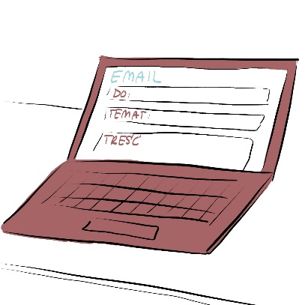
- napisać pismo i wysłać je przez
platformę e-PUAP: www.epuap.gov.pl
ePUAP to Elektroniczna Platforma Usług
Administracji Publicznej.

Żeby wysłać pismo przez e-PUAP
musisz mieć Internet i swoje konto w ePUAP.

- napisać wiadomość i wysłać ją na adres
mailowy: kpsroda@kwpsp.wroc.pl,

- wysłać faks pod numer 71 317 69 83.


Osoby ze szczególnymi potrzebami
mogą też przyjść na Komendę i spotkać się
z pracownikiem.
Komenda działa od godziny 7.30 do 15.30.
Zadzwoń najpierw pod numer 71 317 22 12.
Pracownik zaprosi Cię na określoną godzinę.

